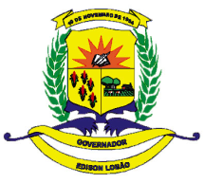

ESTADO DO MARANHÃO
CÂMARA MUNICIPAL DE GOV. EDISON LOBÃO
CNPJ: 01.616.688/0001-00

COMISSÃO DE EDUCAÇÃO, CULTURA, ESPORTE E TURISMO

Governador Edison Lobão-MA 13 de abril de 2023.

A Comissão de Educação, Cultura, Esporte e Turismo da Câmara Municipal de Governador Edison Lobão/MA TONA PÚBLICO que dia 14 de MARÇO de 2023, a partir das 9h, estará reunida ordinariamente nas dependências do Poder Legislativo para analisar a seguinte propositura.
PROJETO DE LEI Nº 001/2023 PODER LEGISLATIVO Que Dispõe sobre a instituição do Programa Segurança nas Escolas na rede de ensino municipal de Governador Edison Lobão-MA.
Autoria: Poder Legislativo
Relator: Claudione Barbosa dos Santos

Sala das Sessões da Câmara Municipal de Gov. Edison Lobão, Estado do Maranhão, aos 13 (treze) dias de março de 2023.

JOSÉ PAULO DE MOURA JÚNIOR
PRESIDENTE

